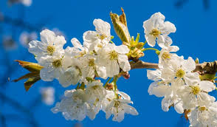
Temat dnia: Śpiewamy o wiośnie

- Zabawa na powitanie „Marsz”. Zał. nr 1.
Czy gotowe nogi do dalekiej drogi?
Marsz, marsz, maszeruję wkoło
Marsz, marsz, bardzo mi wesoło
Marsz, marsz nogi mnie słuchają
Nagle stop! – odpoczywają!
Liczymy do czterech: raz, dwa, trzy, cztery
Czy gotowe nogi do dalekiej drogi?
- Zapraszam do wysłuchania wiersza przeczytanego przez rodzica pt. ”Wiosna”
Chętne dzieci mogą się tego krótkiego wierszyka nauczyć na pamięć! (gdy wrócimy do przedszkola chętnie posłuchamy).
„Wiosna” M. Frączek
Przyszła do nas wiosna,
ciepła i radosna.
Ptaszek pięknie śpiewa,
zielenią się drzewa.
Słonko w górze świeci,
weselą się dzieci.
Każdy dobry humor ma,
niechaj wiosna długo trwa!

- Utrwalenie piosenki „Maszeruje wiosna” (z poprzedniego dnia).
Podczas śpiewania zwrotek rodzic zachęca dziecko do ilustrowania ruchem treści piosenki (w dowolny sposób). Zał. nr 2.
- Zabawa „Łapiemy kolory Pani Wiosny”.
Dziecko maszeruje, podskakuje lub biega przy akompaniamencie muzyki. Rodzic robi przerwę, i głośno podaje nazwę jakiegoś koloru, np. żółty. Zadaniem dziecka jest odnalezienie tego koloru w pokoju i dotknięcie go. Wtedy zabawa toczy się dalej. Zał. nr. 3.
- Na dzieci, które nie są jeszcze zmęczone czekają dwa łatwe zadania!

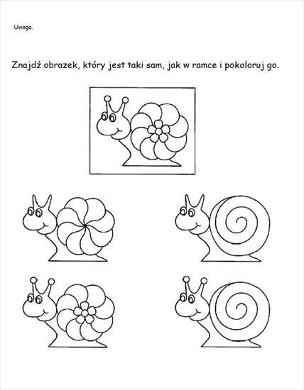

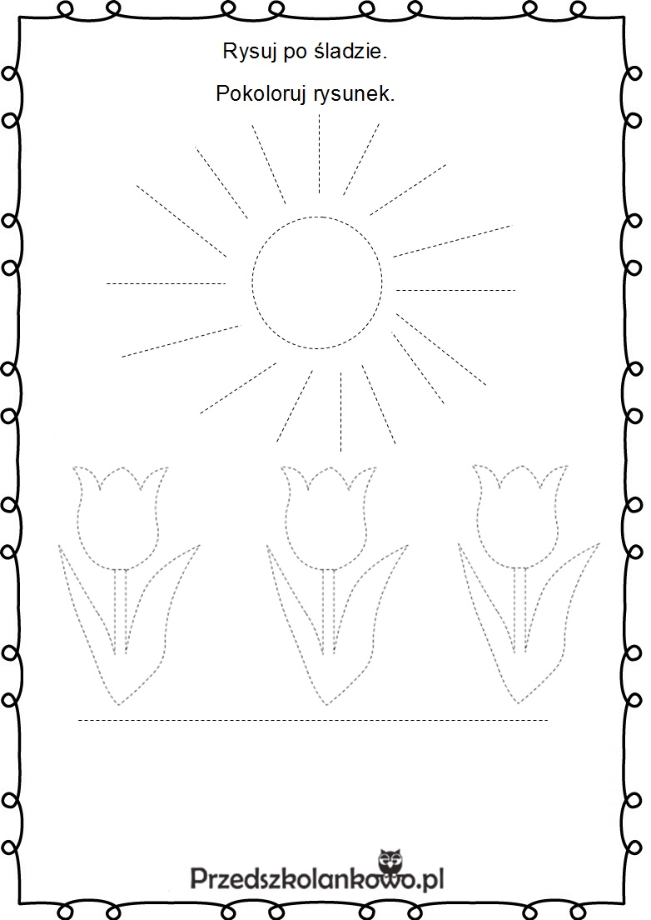

Miłej zabawy!

